**TRABALHO DE (Nome da disciplina):** Trabalho 1 ( x = 1, 2, 3 .....n) , (Fonte Arial tamanho 16, 5 enter com espaço 1,5)

**Alunos:** Nome Completo do(s) Autor(es);

Engenharia (Elétrica ou da Computação) Faculdades Integradas de Três Lagoas – FITL/AEMS.

E-mail do autor: seu@email.

(Fonte Arial tamanho 12, com 3 enter, espaço simples,)

**Professor**: Richard Vieira do Espirito Santo.

Docente das Faculdades Integradas de Três Lagoas – FITL/AEMS.

Fonte Arial tamanho 12, com 3 enter, espaço simples,)

**1 Parte 1**

**1.1 Pesquisa do silício**

**Texto texto texto** (Fonte Arial tamanho 12, Justificado, espaço 1,5)

**1.2 Dopagem do silício**

**Textotexto texo**

**2 Parte 2**

**2.1 Circuitos Ceifadore**

**Texto texto texto**

**2.1.1 Circuito em Serie**

**Texto texto texto**

**2.1.2 Circuito em Paralelo**

**Texto texto texto**

**3 Parte 3**

**1 FORMATAÇÃO**

Todo o texto deve estar em fonte Arial, tamanho 12, recuo de primeira linha 1,5 cm, espaçamento entre linhas 1,5. Podemos ver na figura 1.

**Figura 1. Opções de Parágrafos.**  Vemos as opções de formatação do parágrafo.

Fonte Arial tamanho 10 espaço simples, alinhado na imagem

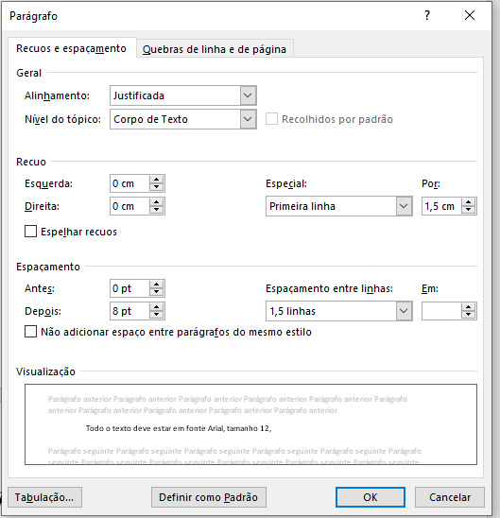

**Fonte extraído de:** < https://meet.google.com/wff-hwtt-dht?pli=1&authuser=1 >. Acessado em: (02/09/2021)

Fonte Arial tamanho 10 espaço simples, alinhado na imagem

**2 A ESCRITA CIENTIFICA.**

O texto científico deverá expressar o que o autor realizou, observou, descobriu e concluiu sobre um tema, projeto ou estudo, utilizando a língua padrão da maneira mais clara, precisa e sintética possível. Além de atender as regras gramaticais da língua padrão vigente, a apresentação escrita de trabalho acadêmico-científico deve utilizar os seguintes aspectos e características:

**a)** **impessoalidade** – o texto científico é via-de-regra escrito usando a terceira pessoa, e evita ao máximo referências pessoais e pronomes possessivos. Por exemplo: meus estudos, minha tese, julgamos que, deduzimos, chegamos à conclusão.

OBSERVAÇÃO: normalmente essa recomendação é menos rígida em artigos científicos em língua inglesa, sendo aceito o uso da 1ª pessoa do plural em algumas situações (por exemplo: we analyzed).

**b)** **objetividade** – deve-se evitar sentimentos e impressões subjetivas, não fundamentadas nos dados obtidos ou inferências derivadas. Por exemplo: os dados aparentemente revelam uma tendência; foi agradável e divertido realizar a coleta de amostras no campo.

**c)** **coerência** – se refere à “lógica interna” do tema apresentado. Ou seja, um texto coerente tem ideias, observações, e opiniões apresentados de forma ordenada. Normalmente se parte do mais geral, do contexto, para o particular. Esta é mais ou menos a ideia de uma Introdução seguida de

Revisão Bibliográfica nas teses e dissertações.

**d)** **informatividade** - adequado à transmissão do conhecimento relevante, de dados observacionais,

ou pelo menos uma síntese destes, e das informações derivadas da análise destes dados.

**e) clareza/concisão/precisão** - o texto científico deverá transmitir dados, resultados e informações maximizando a compreensão. Deverá enunciar as questões de pesquisa, os problemas existentes, as observações, informações e ideias com clareza. Clareza na expressão requer primeiramente a clareza nas ideias e conceitos. Diz-se que “o bem pensado será claramente enunciado”. Assim, deve-se buscar frases simples, demonstrando o desenvolvimento lógico do problema em discussão. O uso de frases longas, alcançando muitas linhas, incluindo várias ideias, com muitas vírgulas, parênteses, dificulta a compreensão e torna a leitura “pesada”, podendo perder o interesse do leitor

**f) adequação do vocabulário** – aqui se trata de um requisito para transitar na Ciência e, em particular, nas suas áreas de especialidade. Entretanto, deve ser evitado ao máximo o uso de jargão, que são termos muito específicos, como apelidos, usados para processos, práticas e equipamentos por quem atua em determinada área do conhecimento, pois isso dificultará a compreensão por um público mais amplo. Deve-se escolher os termos mais atuais, de uso corrente em cada área ou campo do saber, evitando arcaísmos (por exemplo: usar azoto para nitrogênio). O uso de termos com sentido figurado raramente é admitido na redação científica, assim como a utilização de expressões coloquiais ou gíria.

**g) modéstia** – ao comunicar os resultados de projeto ou estudo, não se deve afirmar ou insinuar que os trabalhos e resultados apresentados anteriormente por outros autores são falhos, inválidos ou que tenham sido erroneamente conduzidos. Entretanto, é correto, e inclusive desejável, contrapor e/ou contrastar seus dados, resultados e conclusões com outros estudos publicados. A cortesia deve acompanhar modéstia, portanto não se deve apresentar resultados e conclusões com autoritarismo.

*O texto científico tem por objetivo expressar e não impressionar.*

**h) imparcialidade** – o esforço científico deve estar amparado em evidências concretas que sustentem as conclusões, sejam estas oriundas de pesquisa de campo ou por argumentação a partir de revisão de estudos disponíveis (por exemplo: meta-análises). Daí a necessidade de o pesquisador manter uma postura isenta e desapegada, sempre considerando e dando relevância aos colegas na mesma área de atuação.

Em síntese, a linguagem científica tem várias características e deformações que podem ser resumidas na tabela abaixo. Para um bom redator científico é necessários esforço e muito treino, acompanhado de uma análise crítica do que foi redigido. Observa-se muitas vezes que as frases não refletem e não atendem algumas características da linguagem científica, não fazem ligação com a frase anterior, truncando a leitura, e o redator se dá por satisfeito, pois terminou mais um “pedaço” do trabalho. Sempre se deve planejar com antecedência o texto que vai ser construído e, após isto, planejar as frases e os parágrafos para que a leitura flua correntemente. Jamais se deve pinçar frases soltas e tentar montá-las sem uma ligação adequada.

**Exigências e deformações da linguagem científica (adaptado de Cervo e Bervian, 1983)**

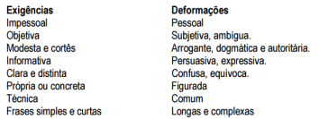

Um dos grandes problemas na redação científica, além das deformações da linguagem científica, é a falta de harmonia entre as seções parágrafos e frases. Esta constatação é geral não só nas teses e dissertações, mas também nos trabalhos científicos publicados nos periódicos especializados. Para saber escrever é necessário ler. Deste modo, um bom exercício, além de escrever, é ler e tentar entender como o texto foi construído e como poderia ser melhorado para atingir os requisitos essenciais da redação científica. Para eliminar muitos dos problemas da redação científica e facilitar o desenvolvimento das idéias é necessário um planejamento antes do início da redação. Sugere-se a elaboração de um esquema contendo os itens e o conteúdo dos itens. A forma mais prática é desenvolver o que seria o sumário do trabalho após muito cuidado e reflexão, submeter ao orientador e então começar a escrever, utilizando como ponto de partida o planejamento efetuado.

**Dicas para a uma adequada redação científica:**

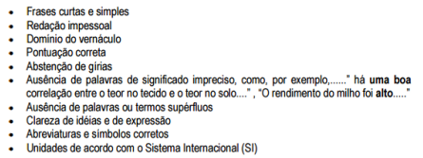

**Texto adaptado de: CERVO, A.L.; BERVIAN, P.A. Metodologia científica. 3ª ed. São Paulo: Mc Graw Hill, 1983. 249p**